
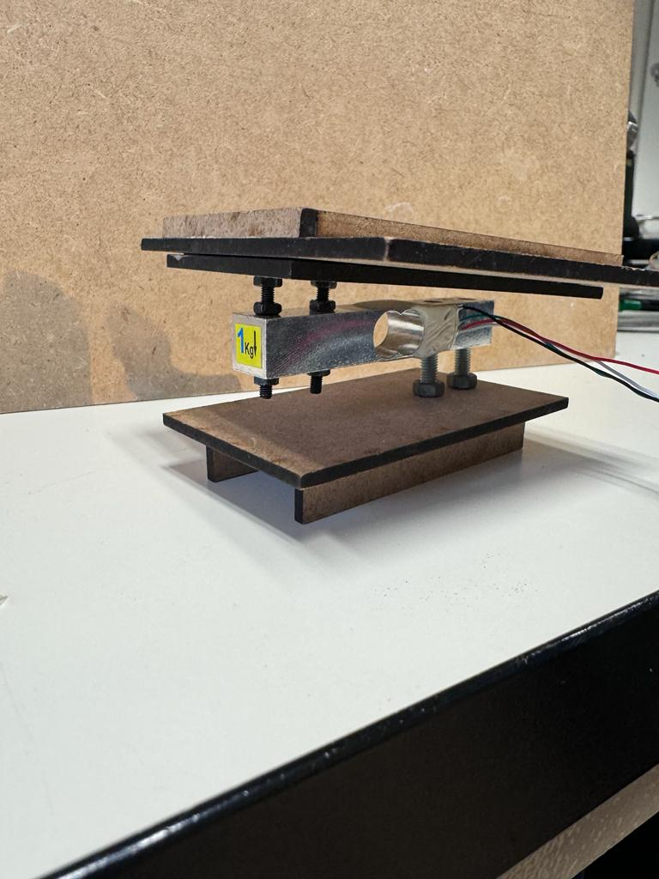
Utilisation Possible

- Dosage et Ensachage Automatique
- Projets de Bricolage et d'Électronique
- Agriculture Intelligente
- Pesage de Produits en Vrac
- Suivi du Poids Corporel
- Surveillance Environnementale
- Projets Éducatifs
- Contrôle Qualité
- Expérimentation en Laboratoire
Module de Pesé

Cette pesée est un module EOS conçu pour garantir une prise en compte précise du poids lors du processus d'ensachage. Sa précision, ajustable en fonction des besoins spécifiques, permet de s'assurer de l'exactitude des mesures. Composé d'une cellule de charge et d'un HX711 vert, sa facilité d'utilisation et de construction le rend particulièrement polyvalent. Pour la gestion de la pesée, l'utilisation d'une carte est indispensable, et nous recommandons l'utilisation d'une carte Arduino ou Raspberry Pi.

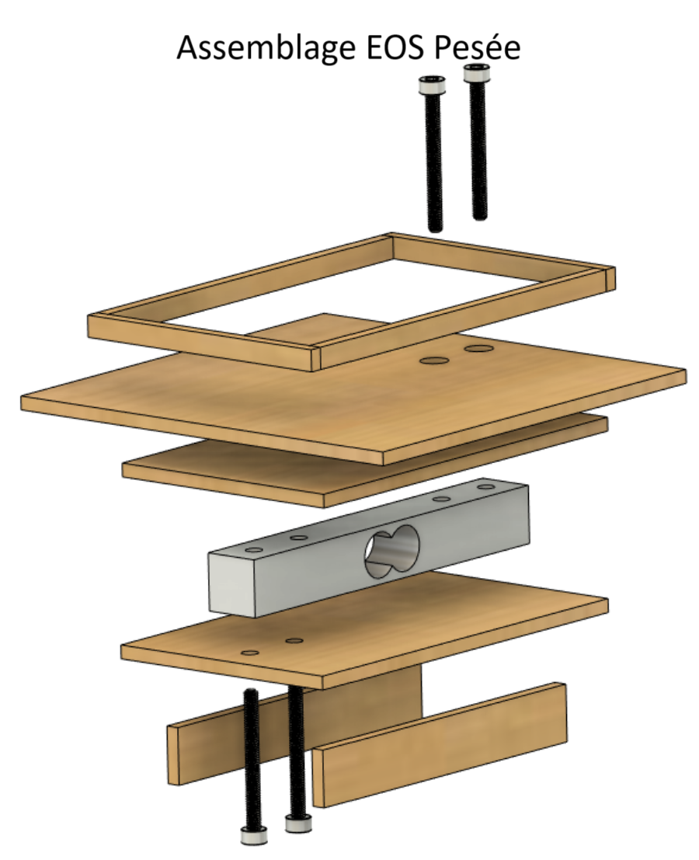
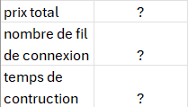
Liste module compatible

- EOS stocker
- EOS distribuer
Dimension
Liste de composant

- Cellule de charge
- HX711 vert
- Breadboard*
- Cable Jumper*
- Deux planches
- Boulons longs + écrous
Info de contacte

Clément Roux: clement.roux@edu.ece.fr
Romain Duffours: romain.duffours@edu.ece.fr
Hubert Biard de lary de latour: hubert.biarddelarydelatour@edu.ece.fr
Léo parent: leo.parent@edu.ece.fr
Valentin Droubay: valentin.droubay@edu.ece.fr
Alexandre DERIGENT: alexandre.derigent@edu.ece.fr

Projet ensacheuse opensource
Tableau de caractéristique

